







**Оглавление**

**История внесения изменений в документ** **3**

**Лист согласования** **4**

**Список терминов и сокращений** **5**

**Назначение документа** **7**

**Основные положения** **8**

Резюме для руководящего персонала 8

Объект тестирования 9

Цели и задачи 10

**Выводы** **11**

**Обнаруженные проблемы** **12**

**Рекомендации** **13**

**Методика тестирования** **14**

Профили нагрузки 14

Эмуляция нагрузки 14

Критерии успешности проведения тестов 15

Отступления от методики тестирования 15

Проведённые тесты 16

Ограничения тестирования 16

**Результаты нагрузочного тестирования** **17**

Интенсивность нагрузки 17

Количество операций 19

Времена отклика операций 20

Утилизация аппаратных ресурсов 23

Соответствие требованиям на различных ступенях нагрузки 28

**Системный анализ 29**

**Приложения 33**

Приложение 1 33

Приложение 2 34

**Контакты** **37**

# История внесения изменений в документ

|  |  |  |  |
| --- | --- | --- | --- |
| **Дата** | **Версия** | **Описание** | **Автор** |
| 28.08.2020 | 0.1 | Документ создан | Халилов Азат Ильдарович  Акбаров Эльдар Алижонович  Акматалиев Жоодар (Денис)  Россинская Лина Андреевна  Ермолаев Никита Константинович  Балобанов Владислав Андреевич |

# Лист согласования

|  |  |  |  |
| --- | --- | --- | --- |
| **ФИО** | **Должность** | **Подпись** | **Дата** |
| Байчер Светлана Дмитриевна |  |  |  |
| Александр Макаров |  |  |  |

# Список терминов и сокращений

|  |  |
| --- | --- |
| **Термин** | **Полное наименование** |
| НТ | Нагрузочное тестирование |
| БД, DB | База данных |
| Intercom | Система, осуществляющая двустороннюю внутреннюю связь |
| Mail | Система, осуществляющая email-рассылки пользователям сервиса |
| ПО | Программное обеспечение |
| ИС | Информационная система |
| HTTP | Протокол прикладного уровня передачи данных |
| SLA | Service Level Agreement, соглашение об уровнях сервиса |
| ОС | Операционная система |
| VU | Виртуальный пользователь |
| Заказчик | UXCrowd |
| Исполнитель | ООО «Перфоманс Лаб» |
| Скрипт | Компьютерная программа, использующая готовые программные компоненты для реализации некоторой последовательности действий |
| LoadRunner | Утилита для автоматизированного нагрузочного тестирования |
| Час(ы) пиковой нагрузки (ЧПН) | Период наибольшей активности системы в течение дня |
| Сценарий нагрузочного тестирования | Описание количества виртуальных пользователей, их логики работы, интенсивности выполнения операций |
| Эмулятор \ Заглушка | Программа или скрипт инструмента НТ, заменяющий внешнюю систему в тех случаях, когда невозможно разворачивание экземпляра реальной внешней системы для целей НТ |
| Средства нагрузочного тестирования | Программные инструменты и скрипты, используемые для генерации нагрузки на систему и эмуляции работы внешних систем |
| Бизнес-процесс (БП) | Набор пользовательских действий для проведения операций в системе |
| Тестовый сценарий (тест-кейс, test case) | Последовательность действий, ожидаемых результатов, которая описывает один бизнес-процесс |
| Время отклика | Время реакции системы на операцию (транзакцию) |
| Виртуальный пользователь | Отдельно работающий поток нагрузочного инструмента, эмулирующий работу бизнес-процесса от пользователя или внешней системы |
| Генератор нагрузки | Хост, с которого происходит подача нагрузки на Систему. Может использоваться как для запуска скриптов, так и для размещения эмуляторов |
| Нагрузочная станция | См. Генератор нагрузки |
| Grafana | ПО для отображения измеряемых показателей производительности |
| Github | Сервер системы контроля версий |

# Назначение документа

Данный документ представляет собой отчет по результатам нагрузочного тестирования системы «UXCrowd», проведенного специалистами компании «Перфоманс Лаб» для Заказчика «UXCrowd» в августе 2020 года. Документ содержит краткую методику, результаты нагрузочного тестирования, выводы о производительности системы и рекомендации по оптимизации.

# Основные положения

## Резюме для руководящего персонала

Анализ результатов нагрузочного тестирования выявил, что Система не соответствует требованиям производительности.

Максимальная производительность Системы находится в диапазоне 40-60% от профиля нагрузки.

Во время нагрузочного тестирования были обнаружены следующие проблемы:

1. Система не располагает достаточным дисковым пространством;
2. Бизнес-процессы “Загрузка видео на сайт” (UC04) и “Просмотр результатов теста клиентом” (UC05) не отвечают требованиям по времени отклика при любом профиле нагрузки;
3. При загруженности системы в 40-60% от профиля, времена отклика превышают максимально допустимые;

4) Бизнес-процесс “Просмотр результатов теста клиентом” (UC05) стабильно не получает ответ от сервера при 70% от профиля нагрузки.

## Объект тестирования

Объектом тестирования является сервис для удаленных немодерируемых тестирований на пользователях UXCrowd.

Основная нагрузка на систему создается путем эмуляции работы пользователей в системе, выполняющих основную операционную деятельность: прохождение тестов, проверка результатов и регистрация в сервисе.

Подробнее объект тестирования и тестовая модель описаны в [методике нагрузочного тестирования](https://drive.google.com/open?id=1C3_dVmgJqTE6Agn3uNLaJRqFqhAFQ0atdkUNv0VDKf0).

## Цели и задачи

Нагрузочное тестирование преследует следующие цели:

1. Выявление соответствия системы поставленным требованиям производительности (описаны в соответствующих разделах для каждой из тестируемых подсистем).
2. Определение максимальной производительности системы и выявление узких мест компонент системы.
3. Подтверждение максимальной производительности системы.
4. Локализация факторов ограничивающих производительность Системы. Предоставление и проверка рекомендаций по их устранению.

К основным задачам нагрузочного тестирования относятся:

* Разработка тестовой модели нагрузочного тестирования (скрипты).
* Описание структуры стенда нагрузочного тестирования.
* Проведение испытаний в тестовой среде.
* Подготовка отчетов по результатам тестов.

# Выводы

На основе результатов тестирования был произведён анализ, который позволяет сделать следующие выводы:

1. **Система не удовлетворяет требованиям производительности** для 100% профиля нагрузки.
   1. Начиная с 60% нагрузки времена отклика операций, выполняемых с помощью веб-интерфейса, могут превышать допустимое значение (3 секунды) в 2-13 раз, увеличиваясь с каждым последующим повышением на 10% (ссылка: Времена отклика операций).
   2. Бизнес-процессы загрузки видео на сайт (UC04) и просмотра видео клиентом (UC05) не отвечают требованиям при любом уровне нагрузки.
   3. Также стоить отметить сбой в работе UC05 при нагрузке 70%.
2. **Аппаратные ресурсы не удовлетворяют требованиям системы**, что подтверждается высокой загруженностью ресурсов системы в ходе тестирования и является одной из главных причин низкой производительности. (ссылка: Утилизация аппаратных ресурсов).
3. **Максимальная производительность** системы находится в диапазоне 40%-60%. А времена отклика некоторых транзакций изначально превышают SLA 3 секунды.
4. В процессе тестирования был зафиксирован ряд влияющих на производительность проблем, список которых можно найти в разделе “Обнаруженные проблемы” (ссылка: Обнаруженные проблемы).

# Обнаруженные проблемы

|  |  |  |  |  |
| --- | --- | --- | --- | --- |
| **№** | **Проблема** | **Описание** | **Статус** | **Дата** |
| 1 | Проблема утилизации CPU. | В процессе конвертации видео уровень загруженности CPU поднимается до 80% и более, что замедляет выполнение других операций. | Не решена. | 28.08.2020 |
| 2 | Нехватка дискового пространства. | Объем дискового пространства (160 Гб) недостаточен для проведения тестирования (202 Гб) и поддержания нагрузки. Необходима постоянная очистка в процессе тестирования. | Не решена. | 28.08.2020 |
| 3 | Медленная обработка очереди конвертации видеороликов. | При интенсивной загрузке пользователями видео значительно увеличиваются объемы очереди, что способствует высокой нагруженности сервера продолжительное время. | Не решена. | 28.08.2020 |

# 

# Рекомендации

1. Оптимизировать параллельную работу потоков на сервере для равномерного распределения нагрузки.
2. Выделить отдельный сервер для обработки загружаемого видео.
3. Расширить объем дискового пространства (160 Гб) для хранения видео в 2 раза.
4. Провести еще одну итерацию нагрузочного тестирования после оптимизации. Это позволит подтвердить, что оптимизация проведена успешно, дефекты исправлены и система удовлетворяет всем требованиям производительности.

# Методика тестирования

Нагрузочное тестирование проводилось в соответствии с документом Методика нагрузочного тестирования UXCrowd разработанным компанией «Перфоманс Лаб» и согласованным с Заказчиком (далее – методика тестирования).

## Профили нагрузки

|  |  |  |  |  |
| --- | --- | --- | --- | --- |
| № | Операция | Нагрузка (операций/час) | % от нагрузки боевого стенда | |
| 1 | регистрация клиента | 308 | 100 | |
| 2 | создание теста | 308 |
| 3 | регистрация тестировщика | 1538 |
| 4 | прохождение теста | 1538 |
| 5 | просмотр видео | 308 |

## Эмуляция нагрузки

Моделирование нагрузки от операционной деятельности производится с использованием ПО HP LoadRunner 12.55, предназначенного для создания тестов и проведения тестирования.

Нагрузка подается от тонкого клиента, который контактирует с proxy-сервером Nginx посредством протокола HTTPS, который посредством протокола HTTP отправляет данные на Frontend  сервер. Frontend сервер взаимодействует по протоколу HTTP с Backend сервером. Backend сервер взаимодействуют с БД PostgreSQL и при регистрации нового пользователя передает информацию через HTTPS системе Intercom, а так же через SMTP отсылает сообщению пользователю. Системы Intercom и Mail не являются объектами нагрузки.

Подробнее эмуляция нагрузки описана в методике нагрузочного тестирования в разделе «Моделирование нагрузки» ([ссылка на раздел](https://docs.google.com/document/d/1C3_dVmgJqTE6Agn3uNLaJRqFqhAFQ0atdkUNv0VDKf0/edit#heading=h.qsh70q)).

## Критерии успешности проведения тестов

Тест считается успешным, если:

* В процессе тестирования запросы выполнялись с частотой, соответствующей профилю тестирования (*в процессе тестирования возникло не более 5% ошибок*).
* По окончании теста получены данные по временам отклика Системы и по использованию системных ресурсов и соответствуют требованиям производительности.
* Критерии проверяются по данным, полученным за интервал стабилизированной нагрузки длительностью не менее 60 минут.

***Критерий работоспособности системы.***

* отклонение от требований к временам отклика не должно превышать 5 %;
* средняя утилизация CPU не должна превышать 80%
* 90% от всех операций должны удовлетворять требованиям к временам отклика;
* общее количество ошибок не должно превышать 10%.

Подробнее критерии оценки результатов теста описаны в методике нагрузочного тестирования в разделе «Требования к производительности» ([ссылка на раздел](https://docs.google.com/document/d/1C3_dVmgJqTE6Agn3uNLaJRqFqhAFQ0atdkUNv0VDKf0/edit#heading=h.1mrcu09)).

## 

## Отступления от методики тестирования

Тестирование было проведено с отступлениями от методики, в связи с несоответствием системы требуемым показателям дискового пространства.

Во время тестирования из-за ограничения дискового пространства на сервере, пришлось 2 раза проводить очистку диска.

Тестирование началось 28.08.2020 в 21:28 и закончилось 29.08.2020 в 01:21. Очистка диска была проведена в 23:12(через 1 час и 46 минут после начала) и в 00:42(через 3 часа и 10 минут).

За одну процедуру было очищено около 25% (40 Гб) от общего объема дискового пространства (160 Гб). Чистке подверглись загружаемые пользователями видеоролики.

Также, в скриптах UC04(выполнение теста) и UC05(просмотр видео) использовалась программу “Fiddler 4” в качестве прокси сервера, т.к. у HP LoadRunner 12.55 наблюдались проблемы с временем отклика.

## Проведённые тесты

*Таблица 1 Список проведенных тестов*

|  |  |  |  |  |  |  |
| --- | --- | --- | --- | --- | --- | --- |
| № | Вид теста | Описание | Дата и время | Длительность (ч) | Статус теста | Результаты |
| 1 | Поиск максимальной производительности | Нагрузка подавалась в соответчики с профилем тестирования | 28.08.20 21:28 | 3:53 | Валидный | Выявлены дефекты, описанные в разделе Результаты нагрузочного тестирования |

## Ограничения тестирования

В рамках проводимого нагрузочного тестирования имелись следующие ограничения:

* Данное тестирование не является функциональным и не служит для выявления функциональных дефектов, в то же время, обнаруженные в ходе проведения работ дефекты регистрируются и передаются Заказчику.
* Тестирование не направлено на выявление дефектов в аппаратной части стенда.
* Не оценивается влияние загруженности каналов связи.
* Перед проведением тестирования на этапе создания нагрузочных скриптов версии компонент информационной системы фиксируются и не изменяются до окончания тестирования, за исключением случаев устранения ошибок, мешающих дальнейшему проведению работ по тестированию.
* Специалисты Заказчика предоставляют профиль нагрузки.
* Организация, работоспособность и доступность тестового стенда обеспечивается Заказчиком.
* Нагрузка с использованием инструмента LoadRunner ограничена 50VU
* Системы Intercom, Mail присутствуют в тестовом контуре, но не участвуют в нагрузочном тестировании, так как будем считать, что они несут минимальную нагрузку на систему.

В ходе тестирования не было выявлено дополнительных ограничений.

# Результаты нагрузочного тестирования

## Интенсивность нагрузки

В тесте на максимальную производительность было выполнено постепенное повышение нагрузки по профилю тестирования до момента деградации производительности, с шагом увеличения нагрузки равном 10% каждые 18 минут (Ramp-up 3 мин, длительность ступени 15 мин).

График: Зависимость изменения интенсивности операций от уровня нагрузки

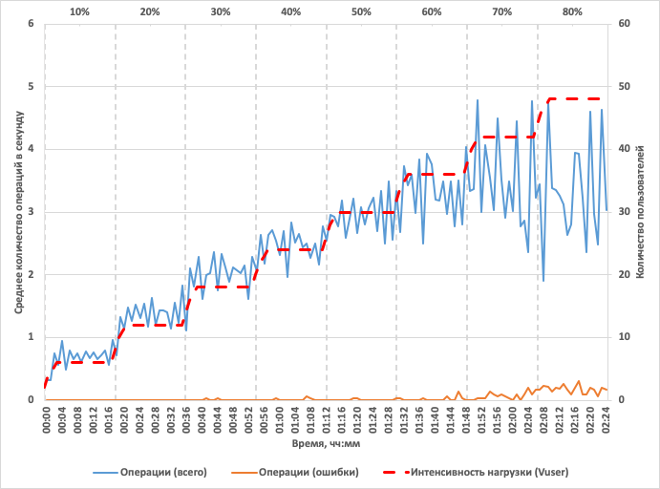

График: Зависимость времени отклика операций от уровня нагрузки

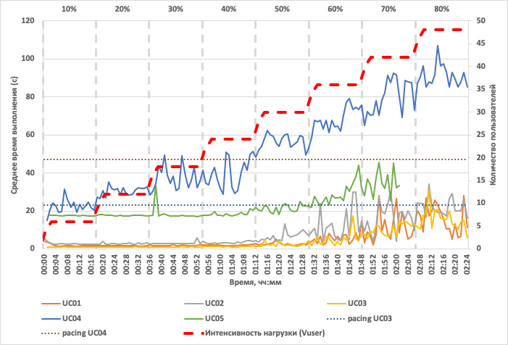

На графике видно резкое увеличение Среднего времени выполнения скриптов, что является критичным для UC04 для корректной подачи нагрузки: начиная с 50% нагрузки Среднее время выполнения скрипта превышает его pacing. Также необходимо отметить тот факт, что за 4 минуты до конца ступени 70% нагрузки перестает успешно выполняться скрипт UC05 и на протяжении ступени 80% не выполнился успешно ни разу. За время ступени 80% нагрузки - скрипт UC05 выдал 64 ошибки. Все 64 ошибки HTTP Status-Code = 500. Также следует отметить тот факт, что данный сбой мог произойти и на более ранних ступенях интенсивности, при подаче корректной нагрузке по UC04 (начиная с 50% нагрузки интенсивность нагрузки по UC04 была меньше планируемой). Исходя из вышеизложенного можем сделать вывод что максимальная производительность системы находится в диапазоне 40%-60%.

## Количество операций

Таблица: Количество выполненных операций

|  |  |  |  |  |  |  |  |  |
| --- | --- | --- | --- | --- | --- | --- | --- | --- |
|  | Интенсивность оп./ч. | Р.к.оп. | Ф.к.оп.  UC01 | % UC01 | Ф.к.оп.  UC02 | %  UC02 | Ф.к.оп.  UC05 | %  UC05 |
| 10% | 30,8 | 8 | 8 | 0% | 8 | 0% | 8 | 0% |
| 20% | 61,6 | 15 | 12 | 20% | 16 | 7% | 16 | 7% |
| 30% | 92,4 | 23 | 16 | 30% | 23 | 0% | 23 | 0% |
| 40% | 123,2 | 31 | 19 | 39% | 17 | 45% | 31 | 0% |
| 50% | 154 | 39 | 31 | 21% | 22 | 44% | 39 | 0% |
| 60% | 184,8 | 46 | 37 | 20% | 30 | 35% | 45 | 2% |

|  |  |  |  |  |  |  |
| --- | --- | --- | --- | --- | --- | --- |
|  | Интенсивность оп./ч. | Р.к.оп. | Ф.к.оп. UC03 | % UC03 | Ф.к.оп. UC04 | % UC04 |
| 10% | 153,8 | 38 | 39 | 3% | 38 | 0% |
| 20% | 307,6 | 77 | 78 | 1% | 76 | 1% |
| 30% | 461,4 | 115 | 117 | 2% | 109 | 5% |
| 40% | 615,2 | 154 | 157 | 2% | 145 | 6% |
| 50% | 769 | 192 | 193 | 1% | 157 | 18% |
| 60% | 922,8 | 231 | 234 | 1% | 151 | 35% |

Р.к.оп. - расчетное количество операций за ступень (15 мин)

Ф.к.оп. - фактическое количество операций за ступень (15 мин)

% - % расхождения фактического и расчетного количества операций

## Времена отклика операций

|  |  |  |  |  |  |  |  |  |
| --- | --- | --- | --- | --- | --- | --- | --- | --- |
|  | 10% | 20% | 30% | 40% | 50% | 60% | 70% | 80% |
| UC01_TR01_Open_Main_Page | 1.355 | 1.074 | 1.274 | 2.283 | 1.446 | 1.516 | 4.011 | 1.812 |
| UC01_TR02_Reg_New_Client | 0.605 | 0.642 | 1.013 | 1.122 | 2.15 | 14.392 | 27.46 | 38.651 |
| UC01_TR03_DB_update | 0.135 | 0.124 | 0.161 | 0.157 | 0.141 | 0.164 | 0.169 | 0.151 |
| UC02_TR_001_mainpage_open | 1.048 | 1.125 | 1.116 | 1.601 | 2.485 | 11.484 | 19.26 | 22.48 |
| UC02_TR01_loginpage_open | 0.053 | 0.052 | 0.053 | 0.058 | 0.128 | 0.075 | 0.115 | 0.149 |
| UC02_TR02_user_login | 0.741 | 1.128 | 0.886 | 1.191 | 6.076 | 7.604 | 19.745 | 21.544 |
| UC02_TR03_newtest_open | 0.292 | 0.338 | 0.358 | 0.451 | 1.166 | 0.766 | 1.124 | 1.124 |
| UC02_TR04_audince_open | 0.071 | 0.095 | 0.081 | 0.12 | 0.189 | 0.253 | 0.258 | 0.305 |
| UC02_TR05_tasks_open | 0.077 | 0.136 | 0.117 | 0.163 | 0.865 | 0.271 | 0.236 | 0.389 |
| UC02_TR06_add_task | 0 | 0 | 0 | 0 | 0 | 0 | 0 | 0 |
| UC02_TR07_test_start | 0.217 | 0.228 | 0.211 | 0.263 | 0.565 | 0.416 | 0.638 | 1.285 |
| UC02_TR08_start_free_test | 0.153 | 0.238 | 0.157 | 0.26 | 0.435 | 0.678 | 0.602 | 1.558 |
| UC02_TR09_back_to_test_list | 0.259 | 0.312 | 0.283 | 0.334 | 0.525 | 1.493 | 2.914 | 3.605 |
| UC02_TR10_logout | 0.106 | 0.082 | 0.077 | 0.099 | 0.562 | 0.444 | 0.691 | 2.153 |
| UC03_TR01_mainpage_open | 0.526 | 0.508 | 0.472 | 0.541 | 2.86 | 8.344 | 18.997 | 22.137 |
| UC03_TR02_signupdata_post | 0.725 | 0.747 | 0.893 | 1.073 | 2.24 | 4.704 | 8.411 | 14.976 |
| UC04_TR01_main_page_open | 0.956 | 0.951 | 0.959 | 1.646 | 1.238 | 1.655 | 2.971 | 1.806 |
| UC04_TR02_enter_button | 0.057 | 0.055 | 0.056 | 0.056 | 0.067 | 0.081 | 0.161 | 0.084 |
| UC04_TR03_login | 0.375 | 0.482 | 0.61 | 0.647 | 0.91 | 1.097 | 3.275 | 1.551 |
| UC04_TR04_test_select | 15.538 | 22.853 | 31.712 | 37.495 | 47.832 | 51.698 | 56.692 | 52.163 |
| UC04_TR05_test | 0.255 | 0.228 | 0.243 | 0.289 | 0.362 | 0.589 | 0.705 | 0.712 |
| UC04_TR06_video_load | 12.944 | 14.91 | 18.359 | 18.749 | 23.049 | 30.392 | 43.767 | 49.837 |
| UC04_TR07_logout | 0.066 | 0.082 | 0.073 | 0.076 | 0.385 | 0.922 | 0.949 | 1.163 |
| UC05_TR001_Mainpage_open | 1.882 | 1.823 | 1.767 | 3.021 | 6.014 | 12.324 | 16.298 | 20.466 |
| UC05_TR01_login | 1.322 | 1.329 | 1.39 | 1.779 | 4.864 | 9.151 | 20.897 | 30.279 |
| UC05_TR02_test_page_open | 0.229 | 0.223 | 0.285 | 0.35 | 0.71 | 0.567 | 1.181 | 1.93 |
| UC05_TR03_test_video_open | 4.409 | 4.513 | 4.495 | 5.398 | 6.437 | 6.389 | 6.898 | 0 |
| UC05_TR04_test_video_play | 10.087 | 10.085 | 10.084 | 10.157 | 10.132 | 10.176 | 10.29 |  |
| UC05_TR05_test_video_stop | 0 | 0 | 0 | 0 | 0 | 0 | 0 |  |
| UC05_TR06_logout | 0.078 | 0.123 | 0.116 | 0.096 | 4.798 | 9.643 | 9.183 |  |

Время отклика транзакций UC04_TR04_test_select, UC04_TR06_video_load, UC05_TR03_test_video_open, UC05_TR04_test_video_play изначально не соответствует SLA (<=3 сек.). С увеличением нагрузки нагрузки наблюдается сильный рост времени отклика транзакций. Наиболее сильный рост времени отклика с ростом интенсивности показывает UC04, а именно UC04_TR04_test_select (Транзакция загрузки страницы с тестами для выбора теста) и UC04_TR06_video_load (Транзакция отправки видео на сервер).

Также на графике расположенном выше можно наблюдать рост времен отклика и других транзакций с 60% нагрузки.

Красным цветом в таблице 6 выделены времена выполнения транзакций, превышающие 3 секунды.

## Утилизация аппаратных ресурсов

Утилизация CPU

**График: Утилизация CPU в ходе теста на максимальную производительность.**

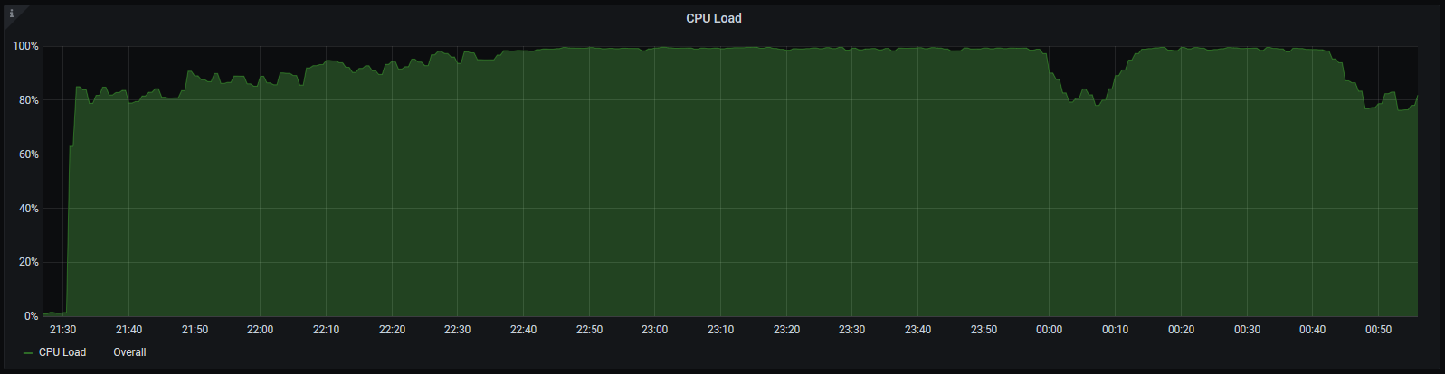

Из графика выше видно, что уровень утилизации CPU возрастает до 80% еще до выхода на первую ступень теста (10% нагрузки) и доходит до 100% в ходе проведения четвертой ступени (40% нагрузки). Возвращение утилизации на уровень 80% происходит в промежуток между завершением восьмой ступени (80% нагрузки) и началом девятой ступени (90%) тестирования. Исходя из этого можно сделать вывод, что основную нагрузку на CPU оказывал скрипт по прохождению теста с последующей загрузкой видео.

**График: Утилизация CPU по ядрам в ходе теста на максимальную производительность.**

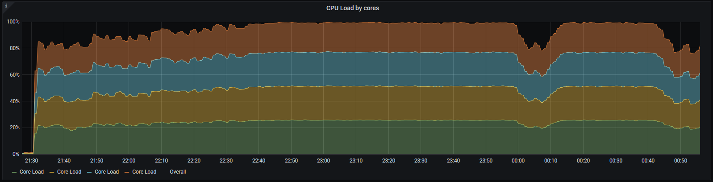

Нагрузка распределялась равномерно по всем 4-м ядрам системы.

Утилизация памяти

**График: Использование оперативной памяти.**

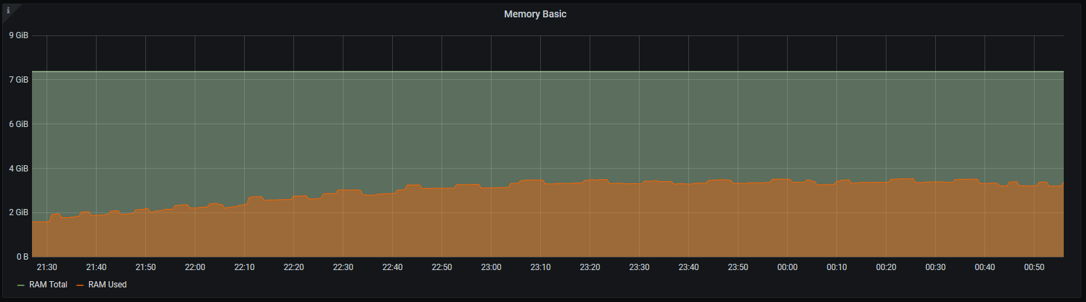

По графику «Использование оперативной памяти» видно, что объём использованной памяти возрастает примерно на 0.6 Гб (7.5%) от стартовых значений к моменту достижения максимальной производительности.

Утилизация дисковой подсистемы.

**График: Общая загрузка диска в ходе теста на максимальную производительность.**

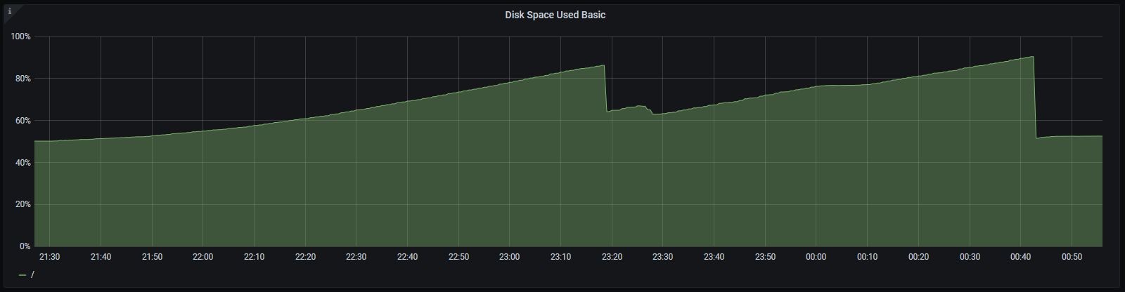

Диск заполнялся крайне быстро, со скоростью около 25% в час. В связи с недостаточным объемом диска, в ходе тестирования дважды потребовалось очистить его, что отражено на графике. Без подобной очистки достигнуть 100% нагрузки невозможно, т.к. для этого необходимо 202 Гб дискового пространства, в то время как тестовый сервер располагает лишь 160 Гб.

**График: Максимальное активное время диска в ходе теста на максимальную производительность.**

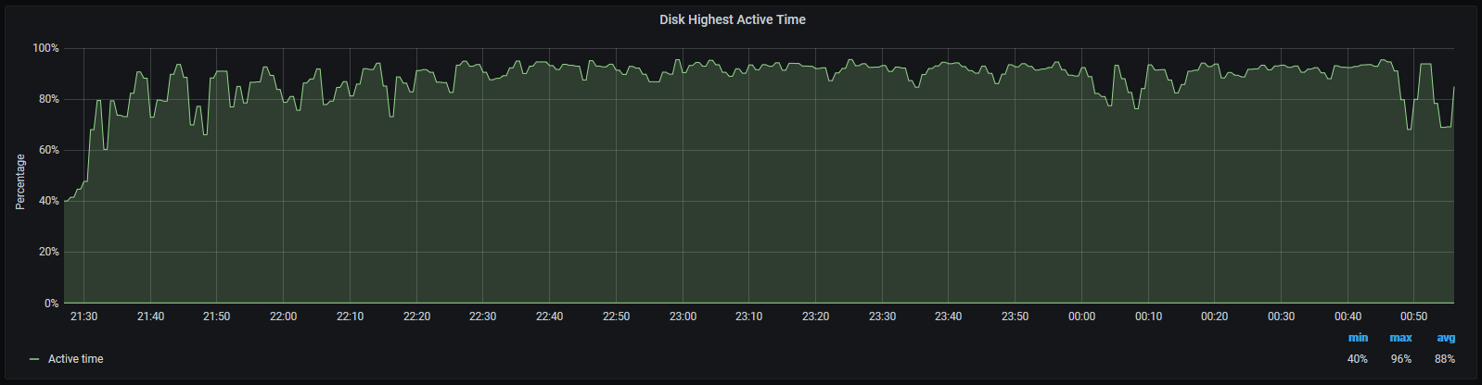

В среднем на протяжении тестирования активное время диска держалось около 90%.

Вывод: основываясь на полученных данных, можно обозначить следующие проблемы, связанные с аппаратными ресурсами системы:

* Высокая загруженность CPU при загрузке и обработке видео;
* Недостаточный объем диска;

**Утилизация ресурсов Java Virtual Machine**

**График: Время обработки HTTP запросов**

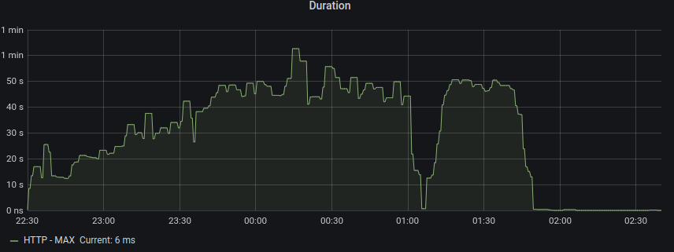

По представленному выше графику можно заметить, что время обработки запросов, взаимодействующих с JVM, коррелирует с временами ответов на самые тяжелые транзакции в Системе.

**График: Объем кучи в памяти**

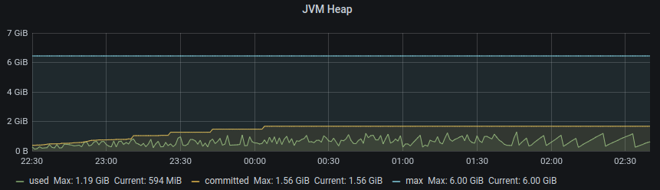

Из графика выше видно, как практически сразу увеличивается объём потребляемой памяти JVM в heap (куча) с ростом нагрузки и доходит до пикового значения около 2 Гб на 50%. Далее рост не наблюдается.

**График: Загруженность CPU**

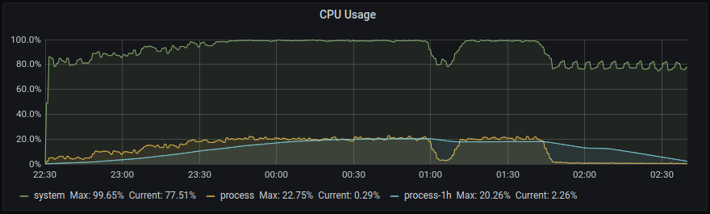

По представленному выше графику можно судить о достижении предела утилизации CPU во время работы системы уже в течение первого часа теста, что, вместе с другими графиками утилизации ресурсов JVM, коррелирует с метриками утилизации аппаратных ресурсов и подводит в выводу о недостаточной производительности процессора или его неадекватной утилизации.

**График: Число потоков**

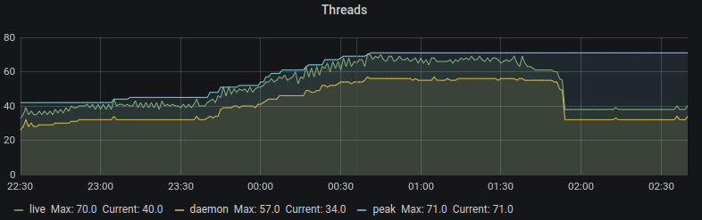

Из графика следует, что с увеличением нагрузки, начиная от 40% профиля постепенно увеличивается количество потоков и потоков-демонов(процессы на заднем фоне), пока на 60% не будет достигнуто максимальное значение, которое сохраняется до конца теста.

## 

## Соответствие требованиям на различных ступенях нагрузки

Таблица 3 Критерии успешности тестирования на различных ступенях нагрузки

|  |  |  |  |  |  |  |  |  |  |  |
| --- | --- | --- | --- | --- | --- | --- | --- | --- | --- | --- |
| **Критерий\ступень теста** | **10%** | **20%** | **30%** | **40%** | **50%** | **60%** | **70%** | **80%** | **90%** | **100%** |
| SLA по времени отклика |  |  |  |  |  |  |  |  |  |  |
| Требования к утилизации CPU сервера приложений |  |  |  |  |  |  |  |  |  |  |
| Требования к утилизации CPU сервера БД |  |  |  |  |  |  |  |  |  |  |
| Требования к утилизации ОЗУ сервера приложений |  |  |  |  |  |  |  |  |  |  |
| Требования к утилизации ОЗУ сервера БД |  |  |  |  |  |  |  |  |  |  |
| Требование к максимальному допустимому отклонению от профиля нагрузки |  |  |  |  |  |  |  |  |  |  |
| Требование к % ошибок |  |  |  |  |  |  |  |  |  |  |

В таблице отображено соответствие проведенного теста критериям для каждой из ступеней теста. Зеленым отмечены те критерии, которым тест удовлетворяет при подаче соответствующей нагрузки.

# Системный анализ

Поскольку анализ результатов тестирования Системы выявил несоответствие временных нормативов отработки некоторых операций, специалистами Исполнителя было проведено дополнительное исследование на предмет выявления узких мест системы. Помимо заключения о низкой производительности системы и неадекватной утилизации ресурсов процессами, связанными с конвертацией загружаемых пользователями видеофайлов, было также проведено исследование базы данных с целью выявления запросов, занимающих больше всего времени, либо отрабатывающих с нестабильным временем выполнения. Для исследования были использованы метрики расширения pg_stat_statements СУБД PostgreSQL.   
  
Оценка запросов, выполнение которых занимало больше всего времени (за период сбора статистики), выполнена на основе статистики, полученной следующим запросом:

|  |
| --- |
| SELECT query, calls, total_time, max_time, mean_time, min_time, rows,  100.0 * shared_blks_hit /  nullif(shared_blks_hit + shared_blks_read, 0) AS hit_percent  FROM pg_stat_statements ORDER BY max_time DESC; |

Следующие три запроса показали наиболее длительное время выполнения:

|  |
| --- |
| ======== QUERY 1 ========  query: select distinct customeror0_.id as id1_13_, customeror0_1_.created as created2_13_, customeror0_1_.updated as updated3_13_, customeror0_1_.version as version4_13_, customeror0_1_.customer_id as custome11_13_, customeror0_1_.introduction as introduc5_13_, customeror0_1_.orders_type as orders_t6_13_, customeror0_1_.start_date as start_da7_13_, customeror0_1_.status as status8_13_, customeror0_1_.target_site as target_s9_13_, customeror0_1_.tariff_plan_id as tariff_12_13_, customeror0_1_.test_type as test_ty10_13_, customeror0_.app_name as app_name1_5_, customeror0_.payment as payment8_5_, customeror0_.test_title as test_tit2_5_, customeror0_.tester_type as tester_t3_5_, customeror0_.their_testers_count as their_te4_5_, customeror0_.url_completed_order as url_comp5_5_, customeror0_.url_completed_task as url_comp6_5_  from customer_orders  customeror0_ inner join orders customeror0_1_ on customeror0_.id=customeror0_1_.id cross join customer customer1_ inner join users customer1_1_ on customer1_.id=customer1_1_.id  where  customeror0_1_.customer_id=customer1_.id and  customeror0_1_.status=$1 and  customeror0_.tester_type=$2 and  customer1_1_.locale=$3 and not  (exists  (select customeror2_.id from customer_orders customeror2_ inner join orders customeror2_1_ on customeror2_.id=customeror2_1_.id inner join tester_task testertask3_ on customeror2_.id=testertask3_.orders_id where customeror0_.id=testertask3_.orders_id and testertask3_.tester_id=$4)) and  (select count(customeror4_.id) from customer_orders customeror4_ inner join orders customeror4_1_ on customeror4_.id=customeror4_1_.id inner join participant_group participan5_ on customeror4_.id=participan5_.order_id cross join customer customer7_ inner join users customer7_1_ on customer7_.id=customer7_1_.id where customeror4_1_.customer_id=customer7_.id and participan5_.count>cast((select count(distinct testertask6_.id) from tester_task testertask6_ where testertask6_.participant_group_id=participan5_.id and testertask6_.status<>$5) as int4) and  customeror0_.id=participan5_.order_id and  (customer7_.block_past_tester=$6 or  customeror4_1_.customer_id not in  (select pasttester8_.customer_id from past_tester_lock pasttester8_ cross join customer customer9_ inner join users customer9_1_ on customer9_.id=customer9_1_.id where pasttester8_.customer_id=customer9_.id and pasttester8_.tester_id=$7 and customer9_.block_past_tester=$8)) and  (participan5_.gender=$9 or participan5_.gender=$10) and  (participan5_.family_status=$11 or participan5_.family_status=$12) and  (participan5_.childrens=$13 or participan5_.childrens=$14) and  ($15 in (select socialstat11_.social_status_id from part_group_social_statuses socialstat11_  where participan5_.id=socialstat11_.participant_group_id) or $16 in  (select socialstat12_.social_status_id from part_group_social_statuses socialstat12_ where participan5_.id=socialstat12_.participant_group_id) or  (select count(socialstat13_.participant_group_id) from part_group_social_statuses socialstat13_ where participan5_.id=socialstat13_.participant_group_id)=?) and  ($17 in (select educations14_.education_id from part_group_educations educations14_ where participan5_.id=educations14_.participant_group_id) or $18 in  (select educations15_.education_id from part_group_educations educations15_ where participan5_.id=educations15_.participant_group_id) or  (select count(educations16_.participant_group_id) from part_group_educations educations16_ where participan5_.id=educations16_.participant_group_id)=?) and  (participan5_.min_age<=? and  participan5_.max_age>=? or cast(? as int8)<=? and participan5_.max_age>=?) and  (participan5_.household_income_min<=? and participan5_.household_income_max>=? or  participan5_.household_income_max>? and participan5_.household_income_max=?))<>?  calls: 165 -- ЧИСЛО ВЫЗОВОВ  total_time: 64228.983 -- ОБЩЕЕ ВРЕМЯ ВЫПОЛНЕНИЯ, мс  max_time: 1325.323 -- МАКСИМАЛЬНОЕ ВРЕМЯ ВЫПОЛНЕНИЯ, мс  mean_time: 389.266563636363 -- СРЕДНЕЕ ВРЕМЯ ВЫПОЛНЕНИЯ, мс  min_time: 226.379 -- МИНИМАЛЬНОЕ ВРЕМЯ ВЫПОЛНЕНИЯ, мс  rows: 904113 -- КОЛ-ВО ЗАТРОНУТЫХ СТРОК  hit_percent: 99.9683501413553699 -- ПРОЦЕНТ СЧИТЫВАНИЯ ИЗ КЭША  ======== RECORD 1 ended === |

|  |
| --- |
| ======== QUERY 2 ========  query: select order0_.id as id1_13_, order0_.created as created2_13_, order0_.updated as updated3_13_, order0_.version as version4_13_, order0_.customer_id as custome11_13_, order0_.introduction as introduc5_13_, order0_.orders_type as orders_t6_13_, order0_.start_date as start_da7_13_, order0_.status as status8_13_, order0_.target_site as target_s9_13_, order0_.tariff_plan_id as tariff_12_13_, order0_.test_type as test_ty10_13_, order0_1_.locale as locale1_40_, order0_2_.app_name as app_name1_5_, order0_2_.payment as payment8_5_, order0_2_.test_title as test_tit2_5_, order0_2_.tester_type as tester_t3_5_, order0_2_.their_testers_count as their_te4_5_, order0_2_.url_completed_order as url_comp5_5_, order0_2_.url_completed_task as url_comp6_5_,  case  when order0_1_.id is not null then ?  when order0_2_.id is not null then ?  when order0_.id is not null then ?  end  as clazz_ from orders  order0_ left outer join trial_orders order0_1_ on order0_.id=order0_1_.id left outer join customer_orders order0_2_ on order0_.id=order0_2_.id  where case when order0_1_.id is not null then ?  when order0_2_.id is not null then ?  when order0_.id is not null then ?  end=? and order0_.customer_id=$1 and (order0_.status in ($2 , $3 , $4 , $5))  order by order0_.start_date DESC nulls last limit $6  calls: 96 -- ЧИСЛО ВЫЗОВОВ  total_time: 3973.49 -- ОБЩЕЕ ВРЕМЯ ВЫПОЛНЕНИЯ, мс  max_time: 952.321 -- МАКСИМАЛЬНОЕ ВРЕМЯ ВЫПОЛНЕНИЯ, мс  mean_time: 41.3905208333333 -- СРЕДНЕЕ ВРЕМЯ ВЫПОЛНЕНИЯ, мс  min_time: 18.223 -- МИНИМАЛЬНОЕ ВРЕМЯ ВЫПОЛНЕНИЯ, мс  rows: 960 -- КОЛ-ВО ЗАТРОНУТЫХ СТРОК  hit_percent: 97.7134694901770462 -- ПРОЦЕНТ СЧИТЫВАНИЯ ИЗ КЭША  ======== RECORD 2 ended === |

|  |
| --- |
| ======== QUERY 3 ========  query: insert into users (created_date, updated, version, activated, birthday, email, email_notification, gender, locale, password, reset_date, role, username, id) values ($1, $2, $3, $4, $5, $6, $7, $8, $9, $10, $11, $12, $13, $14) -- ТЕКСТ ЗАПРОСА  calls: 215 -- ЧИСЛО ВЫЗОВОВ  total_time: 899.802 -- ОБЩЕЕ ВРЕМЯ ВЫПОЛНЕНИЯ, мс  max_time: 762.399 -- МАКСИМАЛЬНОЕ ВРЕМЯ ВЫПОЛНЕНИЯ, мс  mean_time: 4.18512558139535 -- СРЕДНЕЕ ВРЕМЯ ВЫПОЛНЕНИЯ, мс  min_time: 0.055 -- МИНИМАЛЬНОЕ ВРЕМЯ ВЫПОЛНЕНИЯ, мс  rows: 215 -- КОЛ-ВО ЗАТРОНУТЫХ СТРОК  hit_percent: 91.9617986470354158 -- ПРОЦЕНТ СЧИТЫВАНИЯ ИЗ КЭША  ======== RECORD 3 ended === |

Несмотря на емкость запросов, максимальное время выполнения самого тяжелого из них заняло 1,325 с, при этом среднее время выполнения запросов значительно ниже.

Запрос, обозначенный как QUERY 1 показал также наибольшее среднее время выполнения, среднее время выполнения прочих запросов не превысило 150 мс.

Метрики были собраны при проведении Smoke тестов, и не позволяют в полной мере оценить качество работы баз данных под высокой нагрузкой, однако по имеющимся результатам можно судить об адекватности времени выполнения запросов БД. В случае выявления проблем, связанных со скоростью работы сервисов БД, или подозрений на наличие проблем необходимо выполнить повторное тестирование системы.

# Приложения

**Приложение 1. Тестовая среда**

|  |  |  |  |
| --- | --- | --- | --- |
| **Host** | **Система** | **Параметр** | **Значение** |
| loadtest.  uxcrowd  .ru | Сервер сайта  loadtest.uxcro  wd.ru | CPU type | Intel(R) Xeon(R) Gold 6140 CPU 2.30GHz |
| CPU count | 4 |
| RAM | 8 GB |
| HDD/SSD | 160 SSD |
| OS | Linux Du-CIS 5.2.0 md 64 cmt Debian  (version 5.2.9-2 20120821) |
| Network | N/A |
| localhost | Нагрузочная  станция | CPU type | Intel(R) Xeon(R) CPU E3-1220 v3 3.10GHz |
| CPU count | 4 |
| RAM | 8 GB |
| HDD/SSD | 240 SSD |
| OS | Windows 10 64bit  (version 1607) |
| Network | 500 mbit/s |

**Приложение 2. Сравнительный анализ с отчетом за 26.08.2020 - 27.08.2020**

Анализ показал, что при повторном тестировании показатели стали хуже, несмотря на то, что после проведенных тестов прошло достаточно времени (2 дня) для восстановления стабильной работы сервера. Также, сравнительный анализ с предыдущим отчетом о тестировании показал, что в отчете от 27.08.2020 некоторые пункты не совпадают с настоящим отчетом или вовсе отсутствуют. Ниже описаны пункты, на которые стоит обратить внимание:

* в структуре [отчет](https://docs.google.com/document/d/14sU2p8ihidPYm1WqSJ0u2g8ExgyI6PUEvcwZ59XW9XA/edit?pli=1#)а отсутствует самый важный раздел Выводы;
* в разделе [Критерии успешности проведения тестов](https://docs.google.com/document/d/14sU2p8ihidPYm1WqSJ0u2g8ExgyI6PUEvcwZ59XW9XA/edit?pli=1#heading=h.3j2qqm3) отсутствует перечень критериев работоспособности системы;
* в разделе [Отступление от методики](https://docs.google.com/document/d/14sU2p8ihidPYm1WqSJ0u2g8ExgyI6PUEvcwZ59XW9XA/edit?pli=1#) указана следующая информация:

“Из-за нестабильной работы системы после проведения НТ, не удалось провести тест на Подтверждение максимальной производительности.”, хотя из раздела [Проведенные тесты](https://docs.google.com/document/d/14sU2p8ihidPYm1WqSJ0u2g8ExgyI6PUEvcwZ59XW9XA/edit?pli=1#heading=h.4piw1elcz637) следует, что тест всё же был проведен и считается валидным.

Также, в разделе [Отступления от методики тестирования](https://docs.google.com/document/d/14sU2p8ihidPYm1WqSJ0u2g8ExgyI6PUEvcwZ59XW9XA/edit?pli=1#heading=h.4piw1elcz637) не указаны следующие пункты:

1. Очистка дискового пространства во время теста;
2. Использование программы “Fiddler 4” в качестве прокси сервера.

В разделе [ограничения тестирования](https://docs.google.com/document/d/14sU2p8ihidPYm1WqSJ0u2g8ExgyI6PUEvcwZ59XW9XA/edit?pli=1#) указаны пункты, которые не являются ограничивающими факторами, которые могли бы как-то препятствовать проведению тестов.

В разделе [Рекомендации](https://docs.google.com/document/d/14sU2p8ihidPYm1WqSJ0u2g8ExgyI6PUEvcwZ59XW9XA/edit?pli=1#) предлагается “оптимизировать параллельную работу потоков на сервере для равномерного распределения нагрузки”, что является необходимым, т.к. тестирование показало, что все 4 ядра центрального процессора нагружаются равномерно.

В описании “таблицы 3” в подразделе [Соответствие требованиям на различных ступенях нагрузки](https://docs.google.com/document/d/14sU2p8ihidPYm1WqSJ0u2g8ExgyI6PUEvcwZ59XW9XA/edit?pli=1#heading=h.yyao11etrjhs) были выдвинуты новые значения SLA, которые не были указаны в “отклонении от методики” или предварительно согласованы, что показано ниже:

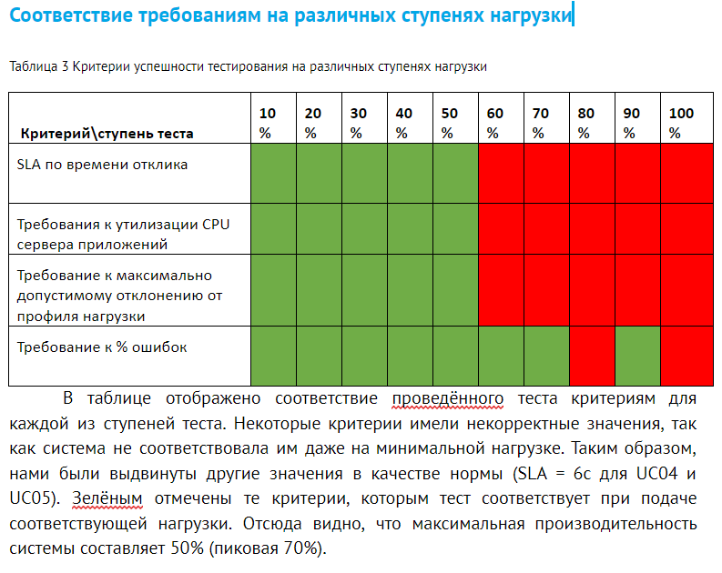

На графике ниже представлена зависимость среднего времени отклика операций при первом тестировании. 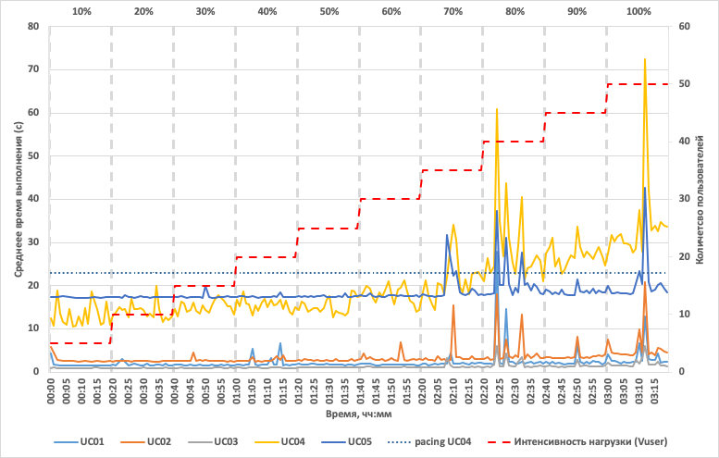

Из графика видно что начиная с 70% нагрузки резко начинает увеличиваться Среднее время выполнения UC04 и превышает pacing. При втором тестировании UC04 также показывает подобный рост среднего времени выполнения, но уже начиная с 50% нагрузки. При первом тестировании на 60% нагрузки фактическая интенсивность UC02 более чем на 17% меньше планируемой, но при этом среднее время выполнения остается существенно меньше pacing (116сек) и из 58 транзакций UC02 всего 1 завершились с ошибкой.

# Контакты

ООО «Перфоманс Лаб»

121087 Москва, ул. Барклая, 6, стр.5, офис 511

Телефон: +7 495 780 9228

Факс: +7 495 780 9228

[http://performance-lab.ru](http://performance-lab.ru/)

Генеральный директор: Кутузов Максим Юрьевич

Документ подготовили:

Халилов Азат Ильдарович

Акбаров Эльдар Алижонович

Акматалиев Жоодар (Денис)

Россинская Лина Андреевна

Ермолаев Никита Константинович

Балобанов Владислав Андреевич